Z A P I S N I K
13. sjednice Vijeća Mjesnog odbora Volovčica
održane dana 11. svibnja 2022. godine (srijeda) s početkom u 18:00 sati u prostorijama mjesne samouprave Mjesnog odbora Volovčica, Zagreb, Kriška ulica 20.
NAZOČNI ČLANOVI VIJEĆA: Sanja Baković, Ivan Držanić, Dunja Dunda, Stipo Grgić, Iva Jelačić, Marko Maričić, Ivan Mlinarević
NENAZOČNI ČLANOVI VIJEĆA:
GOST: Željko Koren, zainteresirana stranka i stanar Kolarove ulice 13, Zagreb
PREDSJEDAVA: Iva Jelačić, predsjednica Vijeća
ZAPISNIK VODI: Iva Jelačić, predsjednica Vijeća
Predsjednica konstatira da je nazočno 7 od 7 članova/ica Vijeća, što znači da Vijeće može pravovaljano odlučivati te otvara 13. sjednicu Vijeća Mjesnog odbora.
Vijeće jednoglasno verificira tekst Zapisnika 12. sjednice Vijeća održane dana 05. travnja 2022. godine.
Na prijedlog predsjednice, Vijeće jednoglasno utvrđuje
D N E V N I R E D
- Ozelenjivanje javnih površina na području MO Volovčica – sadnja stabala,
- Korištenje prostora mjesne samouprave Volovčica,
- Aktualna komunalna problematika,
- Razno: izvješća, pitanja i prijedlozi
Ad1) Ozelenjivanje javnih površina na području MO Volovčica – sadnja stabala
Predsjednica je izvijestila vijećnike o nalogu gradonačelnika vezanom uz Plan sadnje stabala na području Grada Zagreba za izglasavanje Zaključka o prijedlogu lokacija za sadnju stabala na području MO Volovčica.
Temeljem provedene rasprave Vijeće je odlučilo da će traženi Zaključak donijeti na lipanjskoj sjednici te da će predložene lokacije za sadnju stabala dostaviti tabelarno s naznačenim podacima o nazivu mjesnog odbora, gdje se nalazi predložena lokacija za sadnju, adresi lokacije i katastarskoj čestici lokacije.

Ad 2) Korištenje prostora mjesne samouprave Volovčica
Temeljem provedene rasprave Vijeće jednoglasno donosi
Z a k lj u č a k
o odobravanju korištenja dvorane od 72m² u prostoru MS Volovčica Socijaldemokratima (SD) 1. i 3. srijede u mjesecu u terminu od 19:00 sati do 21:00 sat od 11.05.2022. godine do 31.12.2022. godine.

Temeljem provedene rasprave Vijeće jednoglasno donosi
Z a k lj u č a k
o odobravanju korištenja dvorane od 72m² u prostoru MS Volovčica Matici umirovljenika Peščenica, Podružnica Donje Svetice 1. i 4. subotu u mjesecu u terminu od 10:00 sati do 22:00 sata od 11.05.2022. godine do 31.12.2022. godine.
Temeljem provedene rasprave Vijeće utvrđuje da nije u mogućnosti odobriti korištenje dvorane od 72m² u prostoru u prostoru MS Volovčica MO SDP Peščenica-Žitnjak, Ogranku „Donje Svetice“ i Ogranku „Volovčica“ u traženim terminima, jer je na 12. sjednici VMO Volovčica od 06.04.2022. odobreno korištenje iste Bandić Milan 365 – Stranci rada i solidarnosti – Ogranak Donje Svetice 1. i 3. utorak u mjesecu u terminu od 18.00 sati do 20:00 sati i Bandić Milan 365 – Stranci rada i solidarnosti – Ogranak Volovčica 2. i 4. utorak u mjesecu u terminu od 18.00 sati do 20:00 sati.
Slijedom navedenog, MO SDP Peščenica-Žitnjak, Ogranku „Donje Svetice“ bit će ponuđen 1. i 3. utorak u mjesecu u terminu od 20:00 sati do 22:00 sata, a MO SDP Peščenica-Žitnjak, Ogranku „Volovčica“ bit će ponuđen 2. i 4. utorak u mjesecu u terminu od 20:00 sati do 22:00 sata.

Ad 3) Aktualna komunalna problematika
Temeljem provedene rasprave o aktualnoj komunalnoj problematici Vijeće jednoglasno donosi slijedeći zaključak:
Z a k lj u č a k
o rješavanju komunalne problematike
Temeljem traženja zainteresiranih građana, Vijeće Mjesnog odbora Volovčica predlaže Vijeću Gradske četvrti Peščenica-Žitnjak da od Zagrebačkog Holdinga d.o.o. – Podružnice Zrinjevac zatraži
- provedbu održavanja – uklanjanje nedostataka na travnjaku ograđenog parka za pse u Kolarovoj ulici kod Školske sportske dvorane Peščenica, k.č. 2687/1 k.o. Peščenica.

Obrazloženje
Temeljem obavijesti zainteresiranih građana utvrđeno je da je predmetni travnjak prepun udubina i rupa (primjer istih slika 1. i 2.) koje su u višoj travi slabo vidljive, a na kojima postoji realna opasnost od ozljeđivanja kako kućnih ljubimaca tako i njihovih vlasnika te je stoga Vijeće donijelo odluku kako je navedeno u dispozitivu.
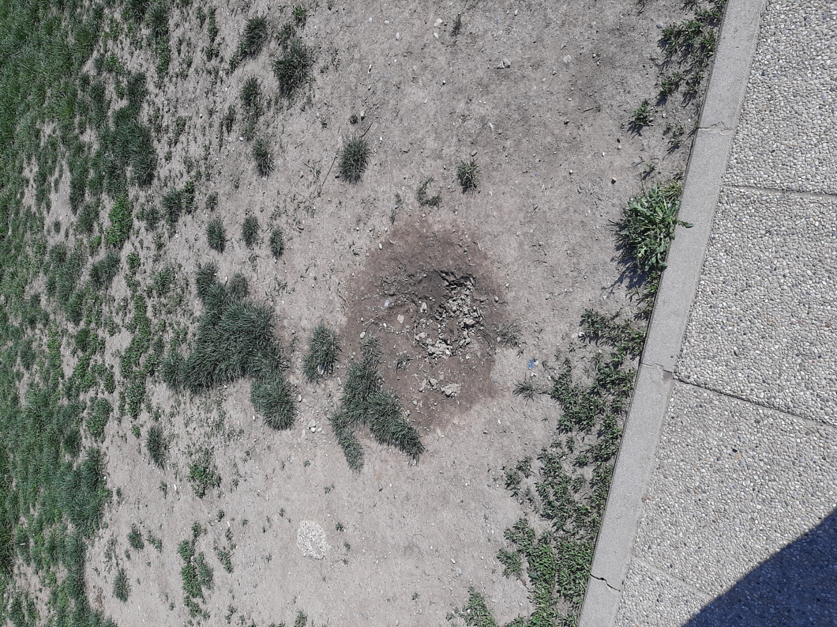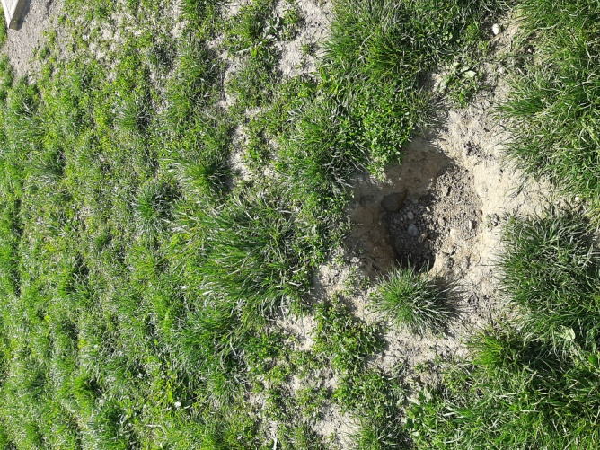
Slika 1. Slika 2.

Ad 4) Razno: izvješća, pitanja i prijedlozi
Sjednici Vijeća pridružio se kao gost gospodin Željko Koren, zainteresirana stranka i stanar Kolarove ulice 13, Zagreb u svezi nove regulacije zbrinjavanja otpada i javnog poziva na podnošenje zahtjeva (pribavljanje mišljenja) za iskazivanje interesa o postavljanju tzv. bokseva za spremnike za odlaganje komunalnog otpada koji će se nalaziti na javnoj površini u slučajevima gdje postojeće spremnike nije moguće smjestiti unutar nekretnine.
Gospodin Koren je upoznat da u slučaju kada spremnike za otpad nije moguće smjestiti unutar same nekretnine ili unutar katastarske čestice nekretnine korisnika usluge, korisnik usluge - predstavnik suvlasnika može podnijeti pisani zahtjev davatelju usluge za davanje mišljenja o potrebi smještaja spremnika na javnoj površini – u tu svrhu je raspisan spomenuti javni poziv. Nadalje, upoznat je da ukoliko se prilikom pregleda utvrdi da ne postoji mogućnost smještaja spremnika unutar same nekretnine ili unutar katastarske čestice nekretnine korisnika usluge, izdat će se pozitivno mišljenje o potrebi smještaja spremnika na javnu površinu koja se nalazi na najmanjoj udaljenosti od predmetne zgrade i to o trošku vlasnika višestambene zgrade. Ali, ukoliko se prilikom pregleda utvrdi da korisnik usluge – predmetna zgrada raspolaže prostorom u svom privatnom vlasništvu na koji se mogu i trebaju smjestiti spremnici za otpad ili čak imaju i unutar zgrade smetlarnike bit će izdano negativno mišljenje jer nema uvjeta za korištenje površine javne namjene.
Upoznat je i da Zagrebački holding, Podružnica Čistoća te nadležni službenici Grada Zagreba obavljaju očevide na terenu u cilju utvrđivanja potrebnih okolnosti za izdavanje mišljenja te da su najavljene edukacije građana o novom planu zbrinjavanja otpada u Gradu Zagrebu.
Za potrebe daljnje komunikacije sa gospodinom Korenom, zabilježeni su njegovi kontakt podaci elektroničke pošte.
Predsjednica je izvijestila vijećnike o aktualnoj, ponavljajućoj problematici parkiranja u ulici Frana Alfirevića i naplati kazni za nepropisno parkiranje od strane Prometnog redarstva te o poduzetim radnjama i prikupljenim od strane VMO Volovčica. Povela se kratka rasprava o mogućem podnošenju zahtjeva za uvođenje naplate parkiranja u pojedinim dijelovima Mjesne samouprave Volovčica te je zaključeno da bi se u svezi prijedloga uvođenja zone naplate parkiranja na Mjesnoj samoupravi Volovčica trebali održati konzultacije sa susjednim Mjesnim odborima.
Predsjednica je zahvalila svima na učešću u radu sjednice i predložila je da se slijedeća sjednica VMO Volovčica održi u srijedu, 08. lipnja 2022. godine s početkom u 18:00 sati.
Dovršeno u 19:05 sati.
KLASA: 024-08/22-03/986
URBROJ: 251-13-11-11-22-1
Zagreb,11. svibnja 2022.
Predsjednica
Vijeća Mjesnog odbora Volovčica
Iva Jelačić,v.r.

